5. 팬덤 관람차 돌리기 미션

- 현재 팬덤 물길 마인드맵을 간단히 그림으로 표현
- 앞으로 추가할 플랫폼까지 적어보세요

- [ 미션 의도 ]
모든 관람차에는 cv가 있다.
관람차의 cv에 맞게, 어떤 플랫폼에서 모으고 / 다룰지 큰 틀을 결정하라.
[ 미션 조건 ]
1. 접촉지점을 함께 설명할 것
2. 타겟 맞추기 인지 / 타겟 모으기인지 구분할 것 (둘다 할수도 o)
3. 코어 플랫폼이 있다 - 어디가 코어인지
4. 추가 플랫폼도 추가하면, 어떻게 활용하고 운영할지 운영방안 정리하기
(추가 플랫폼 = 사업 확장, 팬덤이 원하는 쪽으로 가야한다.)
cf) 메시지가 최고다. 메시지도 채널이다.
2026.05.10. 01:30답글쓰기
- 
39번
*신규플랫폼: 빨간색
*기존플랫폼: 파란색
[1] 쓰레드, 인스타
- 둘다 공식 페르소나. 모을때 공식이어야 유리하다.
- 사람 모으기용 (맞추기)
[2] 이후 미구매자 대상으로 맞추기 8, 다루기2 를 통해 구매전환
[3] 구매자들의 경우: 메시지 / 카페 / 옵챗방의 관람차 탑승
- 현재는 옵챗방이 코어 플랫폼이나, 이후에 카페를 코어 플랫폼으로 만드는 것이 목적. 앞으로 1달간은 옵챗방에서 맞추기 예정. 3번의 yes를 받을 것
- 다만, 카페는 바로 구매자를 위한 카페로 만들면, 다루기 할 타이밍을 못잡고 휘둘릴 것 같음.
- 그래서 카페로 바로 구매자들을 위한 맞추기만 하기보다는, 미구매자들도 유입시키는 카페로 만들어 카페 자체를 먼저 키울 예정. 앞으로 1달간은 모으기 세팅. 이 과정에서는 구매자, 미구매자 가리지 않고 맞추기를 할 것.
----
처음엔 삐걱거리더라도
의도대로 움직여줘야 제대로 된 관람차이기에,
의도도 함께 적겠습니다.
<1>
현재 선정한 3개의 플랫폼은
네이버 카페, 메시지, 옵챗방입니다.
<2>
최종적으로는 네이버 카페에 키우고
타겟들이 들락날락거리는
제 카테고리에서 1등 카페를 만들어야 합니다.
<3>
이를 위해서,
구매자들은 옵챗방에서 카페로 바로 넘어가는게 아니라 , 옵챗방에서 머물어주어야 합니다.
지금은 그들이 '맞춰주길' 원하는 상황이기 때문에, 카페로 바로 넘기면 주도권이 빼았깁니다. 어느정도 맞춰주어 그들이 이제 다뤄질 준비가 되었을때, 그 전까지 미구매자들을 카페에 모으고, 카페에서는 미구매자들을 맞춰주고 있을 겁니다.
<4>
미구매자들이 1000명 이상 모이고, 카페가 어느정도 미구매자들로 활성화된 순간, 구매자들을 카페로 넘겨서 "아 구매한 사람들은 저렇게 이득보고 있구나, 내 고민이 해결되겠구나" 하고 느끼게 끔 타이밍을 설계할 겁니다.
그때, 미구매자들 다루기를 카페에서 시작하며, 카페를 코어 플랫폼으로 변경할겁니다. 이때 1만명이 모일때까지는, 다른 욕구로 확장하지 않고 현재의 욕구에만 집중하고, 현재의 R & 이번에 런칭한 신규 R을 판매할 예정입니다. 이렇게 될 시 2차 재구매.
이후 신규 R은 6개월에 1번씩, 재구매 시도할 예정입니다. 최소 인당 4번 구매하도록.
1만명 이상, 활성유저 모이면, 타겟들이 동일하게 갖고있는 다른 욕구도 관람차 돌리기 시작할 예정입니다. 5번 이상 재구매의 시작점.
<5>
이를 위해 미구매자들을 모으기 위한 인스타그램, 유튜브 시작하겠습니다.
<6>
이 카페 제대로 가겠구나 100억에 대한 확신.
카페 만들고 키우겠습니다.
----
현재 풀어야 할 과제
- 카페 활성화: 미끼를 줘서 맞추기만 할 경우, 미끼가 사라지면 활동을 멈출 것
- 그들을 활성화 시킬 게시판을 무엇으로 할 것인가. 어떻게 활성화 시킬 것인가.

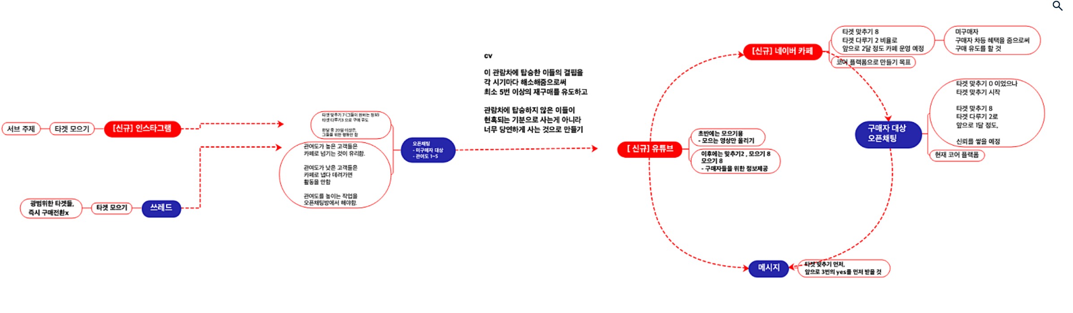

- CV
가두리 : 소통과 독보적인 문화로 관람차 계속 태우기
맞추기 : 사람들이 원하는거 주고 거부감없이 우리 가두리 관람차에 태우기
다루기 : 여기 관람차에 타고있을때 혜택이 크니깐 내리지마. 팬이 모이면 통제를 통해 관람차에 못내리게 하기
12개월 타겟별 이벤트
10만명 앱 만들기
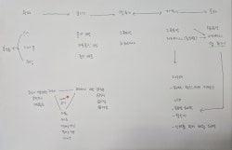
2026.05.14. 20:00답글쓰기
- 
솔대표
19번 bb
2026.05.15. 17:06답글쓰기
- 
19번
19번 추가 내용이 있어 추가했습니다.
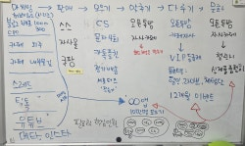

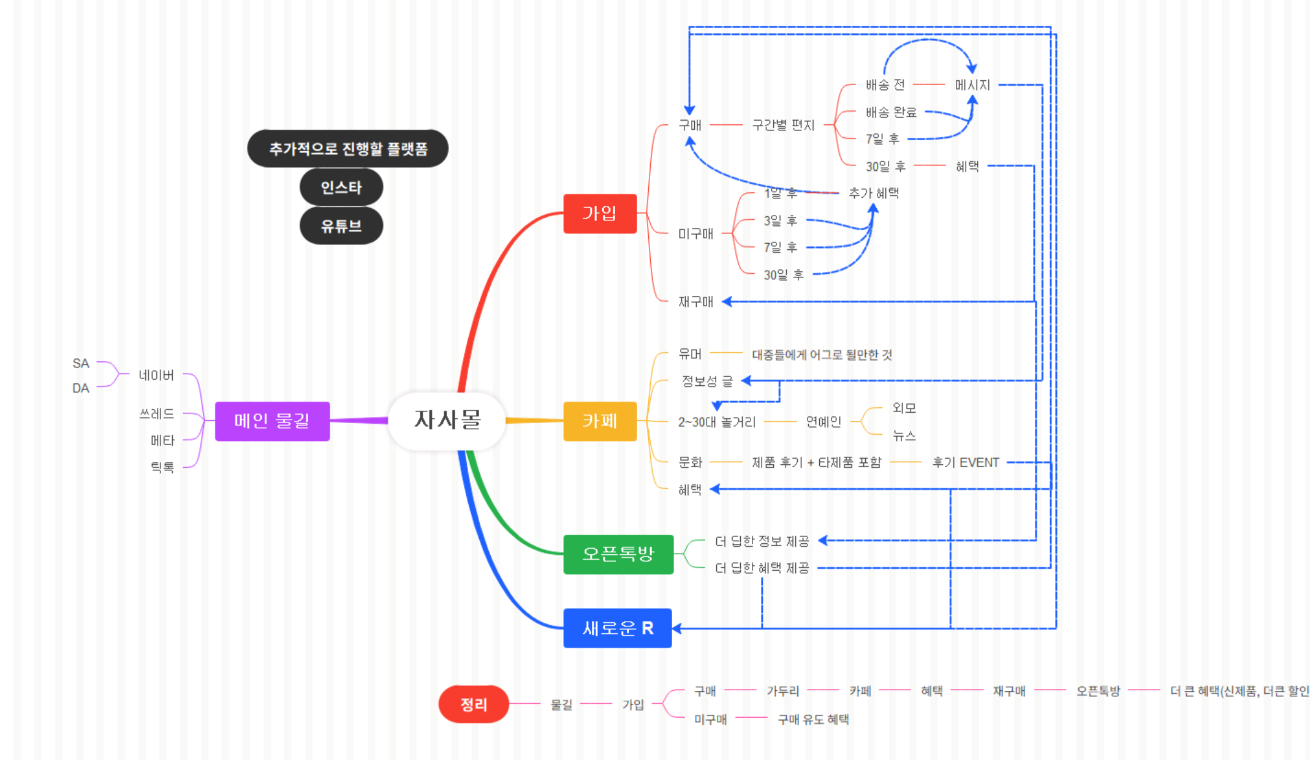

일단 재구매 DB모으고 타겟 맞추기에만 집중
재구매는 그다음 단계
볼륨높여서 신규 모으는데 집중후
구매한 인원들만 맞추기 작업
재구매 , 새로운 제품 출시로 계속 카테고리를 먹어감
DB가 쌓일수록 카테고리 하나씩 늘려나가는 힘이 달라질꺼임
그에맞는 컨텐츠와 소비할수있는 맞추기 컨텐츠 계속 생성
무한반복
이득 쪼끔 넣어서 맞추기를 하다보면
언젠가는 알아서 터진다
욕심 쪼끔만 줄이고 맞추기만 잘하자
모은 사람들이 이득을 볼수있는걸로
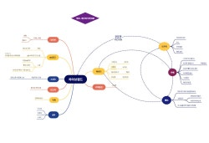
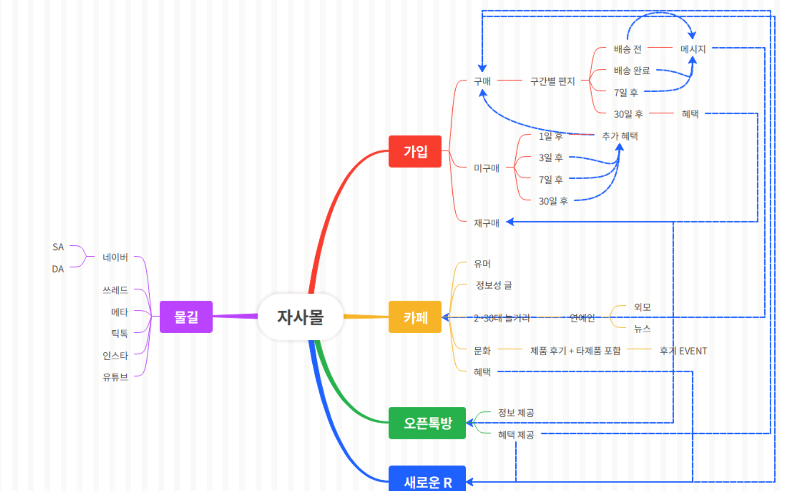

- 1R: 지루성 두피염 쿨 샴푸
<모으기>
채널: 인스타, 스레드, 유튜브, 네이버 블로그
"왜 이렇게 집중을 못해?"
"피곤해서 그래요"
"사실 가려워서 그래요"
<맞추기>
1단계: 아웃바운드 or sms
ㄴ아웃바운드 우선 시도: 접촉O or 긍정 반응->네이버 카페 or 카카오톡
ㄴ접촉X, 부정-> SMS 4단계
2단계: 카페 안에서 원인 별 분류 나누기
"새벽단"->밤샘, 수면부족형
"과몰입단"->스트레스 , 불안형
"번들단"-> 기름진 음식, 고탄수, 식습관형
"박박단"-> 과세정, 강한 샴푸
"습기단"->운동 후 방치형
"숙명단"->유전, 체질형
가두리 활동(먹이)
ㄴ00단 별 "나만 이래?" 코너 진행(한풀이 남탓을 위한 공감 공간)
ㄴ월별 00단 별 추천 가장 많이 받은 사람 상품 제공
3단계(타겟분석 후 추가 앞으로 추가 할 플랫폼)
DB 별로 연령대나, 상세 DB분류 해서 "카카오톡", "밴드" 등 은밀한 공간 추가
이후 타겟별로 2R 3R 추가 하고, 원인을 잘 분석하면, 원인끼리 교차 지점이 있음
타겟은 나의 정확한 원인을 파악 할 수 없음,
00단-> 원인별로 세분화 해서 문제를 파악하는 것 같지만,
내 카페 안에서, 다른 원인 별로 관람차를 돌릴 수 있도록 타겟 분리
ex) 나 새벽단인줄 알고 샴푸 썼는데 효과 없어, 사실 과몰입단일까?
->과몰입 R로 관람차의 다른 칸으로 이동시킴
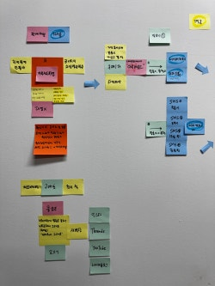
2026.05.14. 23:29답글쓰기
- 
88번
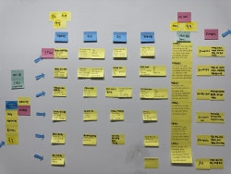
2026.05.14. 23:18답글쓰기
- 
88번
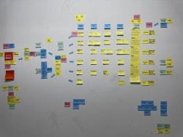
2026.05.14. 23:19답글쓰기
- 
솔대표
88번 bb

